Dodavatel:
GASTRO – EIS – TECHNIK CZ s.r.o
Bělohorská 242/77
Praha 6
169 00
IČ: 24260517

Věc: Objednávka gastra na navýšení kapacity kuchyně MŠ Buková
Tímto u Vás objednáváme konvektomat a kotel včetně montáže a drobného montážního materiálu.

Náklady:
Konvektomat + kotel 299.500,- Kč
Montáž + drobný montážní materiál 8.900,- Kč
Doprava - zdarma

Celkem bez DPH 308.400,-Kč

DPH 21% 64.764,- Kč
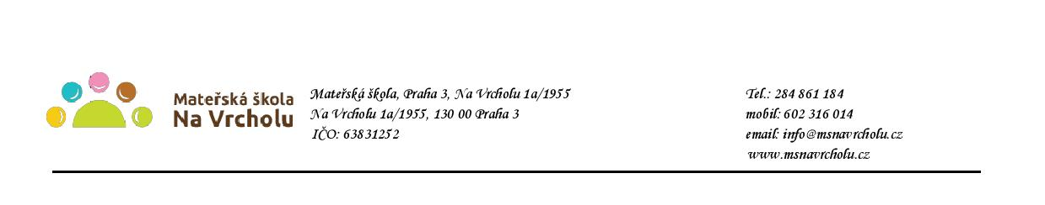
Objednávka bude uvedena v registru smluv v souladu s ustanovením § 5 zákona o registru smluv. Smlouva bude zveřejněna po anonymizaci provedené v souladu s platnými právními předpisy.

V Praze 9. 7. 2021
Mgr. Jana Vaníčková
ředitelka školy

Potvrzuji přijetí objednávky a souhlasím s uveřejněním v registru smluv.

V Praze dne 16.7.2021

